**Отчет о проведении праздничного мероприятия, посвященного празднованию Международного женского дня 8 Марта в МКОУ «Ашильтинская СОШ»**

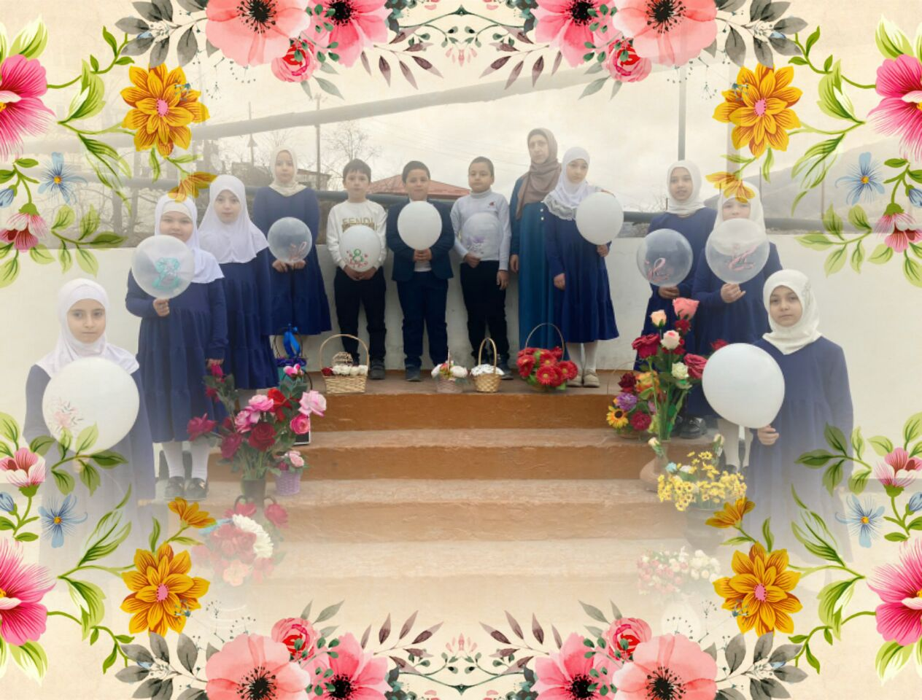

**Подготовила и провела кл. руководитель 2»а» класса**

**Магомедова Патимат Магомедовна.**

**с. Ашильта 2024 г.**

  В соответствии с планом воспитательной работы школы и с целью развития творческих способностей обучающихся, 6 марта в школе проведено праздничное мероприятие, посвященное празднику весны, 8 Марта.

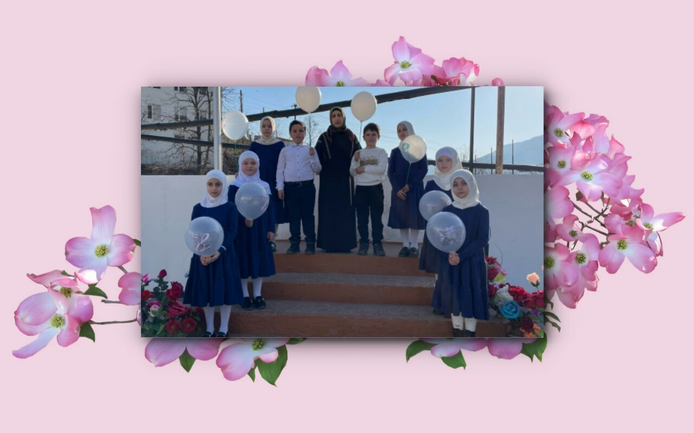

     Вместе с весной к нам пришел прекрасный и замечательный праздник – Международный женский День 8 марта. 8 Марта - самый удивительный, самый нежный праздник весны! Этот день особенный, он согрет лучами солнца, женскими улыбками, украшен россыпью цветов, нежностью.

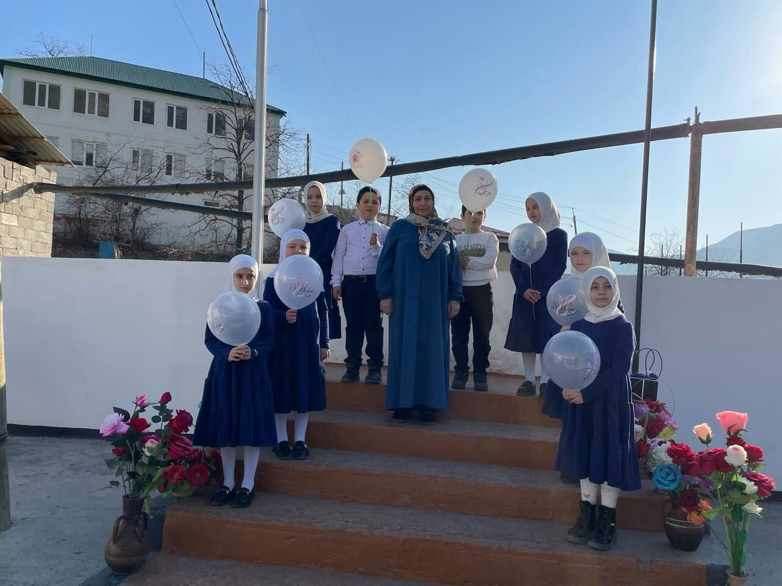

Открыла праздник  учитель истории Магомедова Патимат Х.,которая рассказала об истории возникновения праздника. Всемирный день женщин не всегда считался праздником весны. Изначально он был связан с борьбой в политической, экономической и социальной областях. Тогда, целью было отстоять свои права, и утвердить равноправие между мужчиной и женщиной. В 1966 году в СССР этот день стал не только праздником, но и соответственно нерабочим днем. Со временем, праздник перестал привязываться к политике и борьбе женщин за свои права, а просто без всяких объяснений стал праздником 8 марта .

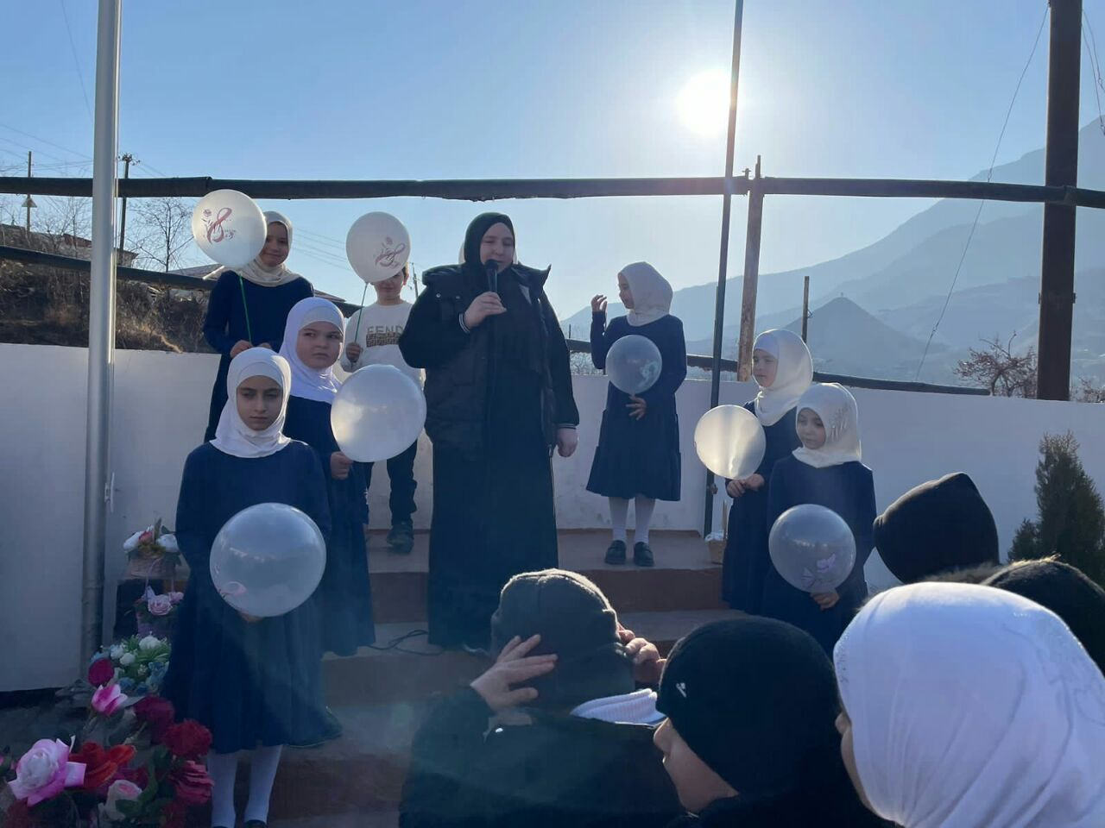

Ученики 2 «а» класса выступили перед школьниками с поздравлениями, стихами для мам и бабушек, учителей и учениц, подготовленные классным руководителем и их подопечными, подарили всем присутствующим много приятных и положительных эмоций.

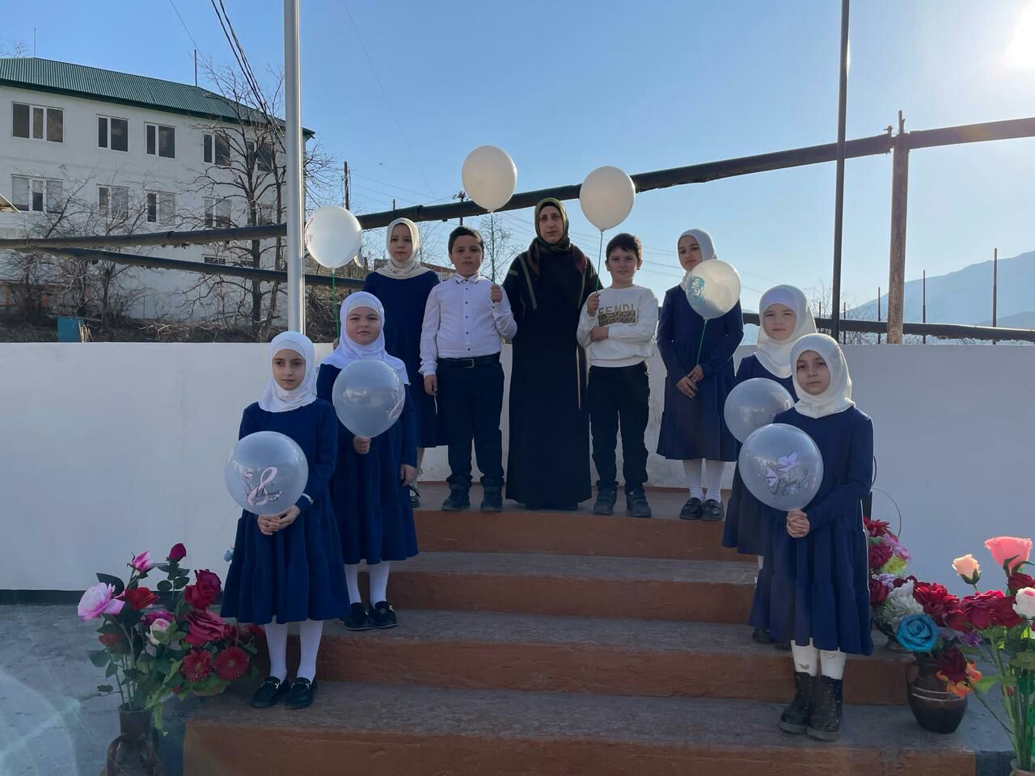

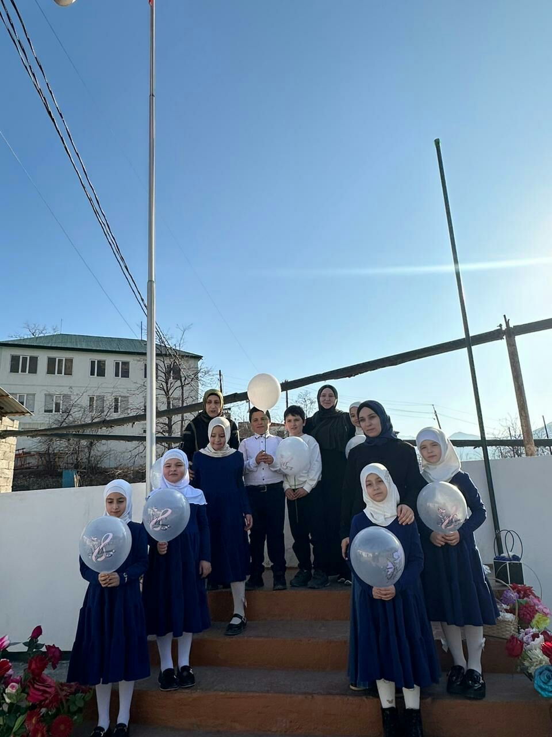

Так же со словами поздравления выступил зам.директора по воспитательной части Алиев Абдула К.

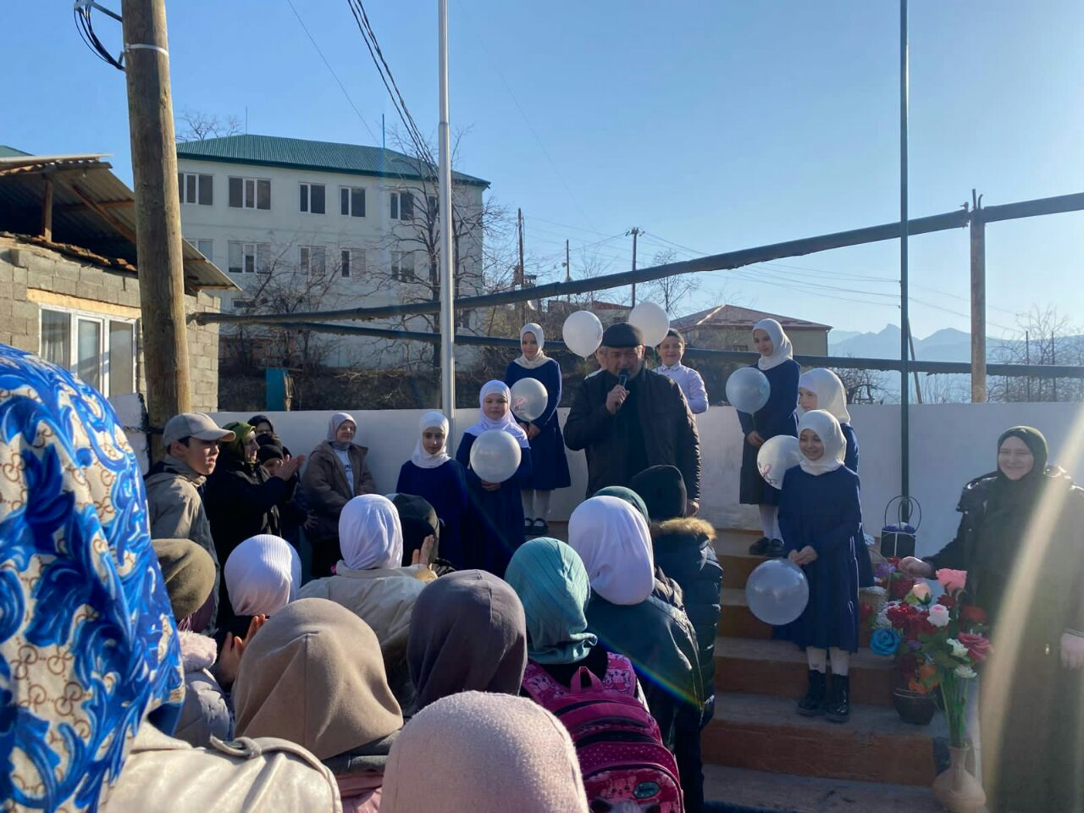

В завершении торжественной линейки мальчики и юноши вручили женской половине коллектива школы цветы с пожеланиями и поздравлениями, а девочек угостили конфетами.

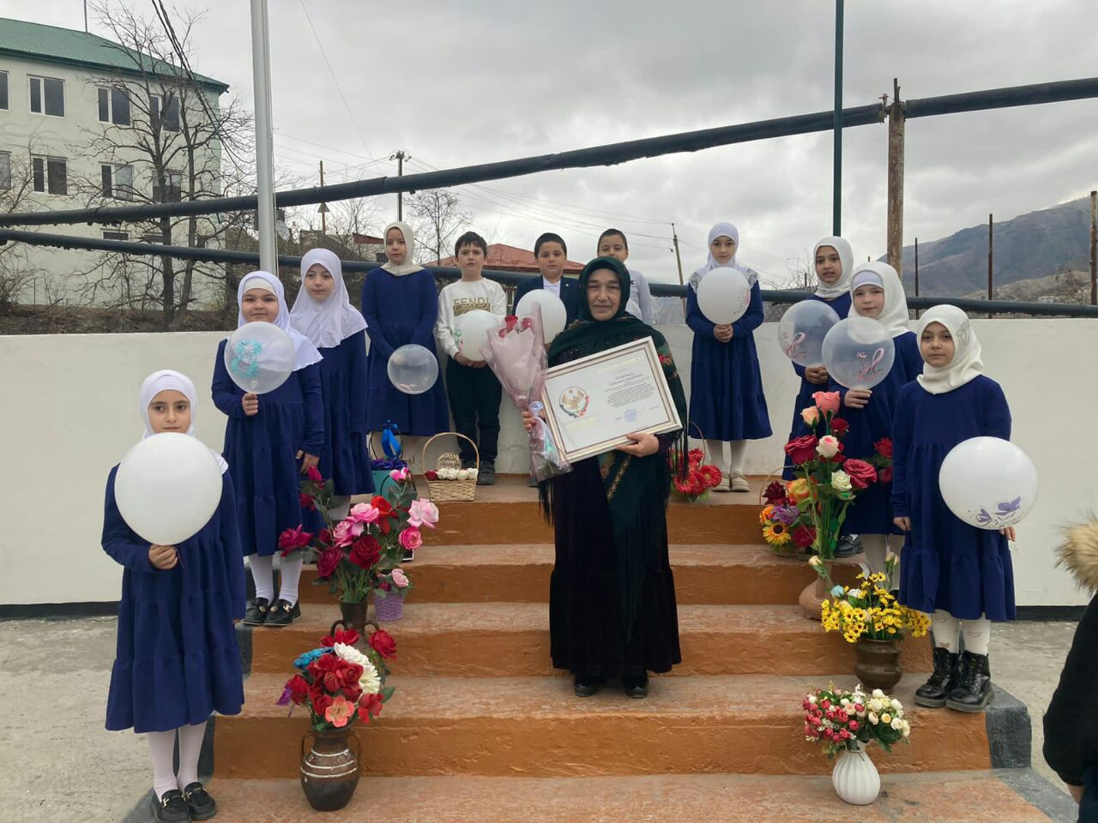  
 Мы желаем всем женщинам, чтобы каждый день их жизни был таким же, как этот замечательный весенний праздник - полным признательности и уважения, любви и нежности!